Santa Eulalia, patrona de Cataluña (304)  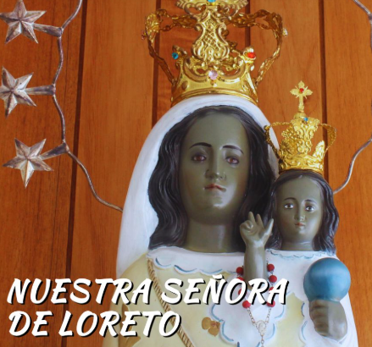 | DESAFIO VIRTUAL – No. 298  Servicio de información  1o/12/2025  Prof. Oscar Lobo i Oconitrillo  oscargdolobo1951@gmail.com  Tel.8549-1995

Nuestra Señora de Loreto
El emperador Constantino y su madre Santa Elena conservaron dentro de los muros de una amplia basílica a la casa de Nazaret en la que vivió la Sagrada Familia, Al caer Palestina en poder de los musulmanes la casa fue trasladada a países cristianos. Según la leyenda, el trasporte se hizo por el aire a manos de unos ángeles que la condujeron a Dalmacia primero en 1291, y en 1294 a la ribera opuesta del Adriático, en Italia, en un bosque de laureles de donde recibe el nombre de Loreto. En el siglo XIV se levantó allí la basílica que encierra la Santa Casa. Desde entonces Loreto se convirtió en uno de los centros de peregrinaciones del mundo cristiano. En 1920 Benedicto XV proclamó a la Virgen de Loreto "Patrona de la Aviación".
Patrona de la Parroquia de Loreto, Pavas en San José (Costa Rica)

DIARIO EXTRA DIGITAL – Opinion – Arzobispo de San José – 10/12/25

Madre de la Esperanza
† José Rafael Quirós / Arzobispo Metropolitano de San José

María es Madre de la Esperanza porque en su corazón la promesa de Dios se hizo certeza. Esperó en el silencio de Nazaret, en la pobreza de Belén, en la huida a Egipto, en los años ocultos de la vida de su Hijo, y también al pie de la cruz. En cada paso, su esperanza fue amor perseverante.

No esperaba, probablemente, un milagro espectacular, sino la fidelidad de Dios que nunca abandona. Por eso su esperanza es tan humana, tan cercana a la nuestra.

Ella esperó porque amó. Su esperanza no fue pasiva ni conformista, sino una espera viva, confiada, llena de ternura y de fe. Esperó porque sabía que Dios cumple sus promesas, aunque no siempre entendamos cómo. Esperó porque creyó al Dios que hace nuevas todas las cosas y, por ello, con Isabel exclamamos: “Dichosa tú que has creído, porque lo que te ha dicho el Señor se cumplirá” (Lucas 1,45).

El Adviento es un tiempo para aprender a esperar, y qué mejor maestra que María pues “Ella es la primera discípula, la que ha aprendido mejor las cosas de Jesús. María es la primera de aquellos que «oyendo la Palabra de Dios, la cumplen» (Lc 11,28); es la primera en colocarse entre los humildes y pobres del Señor para enseñarnos a esperar y recibir, con confianza, la salvación que sólo viene de Dios” (cfr. Mater populi fidelis, n.73).

Cada uno de nosotros vive sus propios procesos: tiempos de búsqueda, de cansancio, de preguntas, de silencios. Hay momentos en que la esperanza se nos apaga un poco, cuando la vida parece cerrarse, cuando las promesas parecen tardar demasiado. Pero María nos enseña a esperar de otra manera: no desde la impaciencia o el temor, sino desde la confianza. Ella creyó que Dios actuaba incluso en la oscuridad, y esa fe la sostuvo.

María nos enseña también que la esperanza se alimenta del amor. El que ama, espera. Solo quien ama de verdad es capaz de creer que el bien es posible, que la vida puede renacer, que la luz volverá a brillar. Por eso María es madre de todos los que seguimos esperando que el Reino de Dios se haga visible entre nosotros. Ella nos enseña que la esperanza se sostiene en el amor que sirve, que perdona, que no se cansa.

María, Madre de la Esperanza, con su ejemplo nos anima a no rendirnos, a seguir creyendo, a esperar en medio de la esterilidad que nos amenaza.

Que, bajo su mirada, aprendamos a esperar como ella: con fe sencilla, con amor profundo, con esperanza que no se apaga. Que ella nos enseñe a mirar el futuro con serenidad, sabiendo que Dios siempre cumple su palabra. Y que, al final de nuestras propias esperas, descubramos, como María, que quien confía en Dios nunca queda defraudado (cfr. Isaías 49,23).

DELFINO.CR – INFORMACION – 10/12/2025 – ECOLOGIA

El Parlamento Cívico Ambiental hace el llamado ante la mortandad masiva de peces, cocodrilos y aves registrada en Barra de Pacuare, Laguna Madre de Dios y áreas aledañas.
Periodista Alonso Martínez

El Parlamento Cívico Ambiental (PCA), conformado por 39 organizaciones, anunció la aprobación por votación unánime del Manifiesto sobre la crisis ecológica derivada de fumigaciones agrícolas en la Región Caribe, ante la reciente mortandad masiva de peces, cocodrilos y aves registrada en Barra de Pacuare, Laguna Madre de Dios y áreas aledañas.

Las denuncias de pescadores, comunidades locales y guardianes territoriales indican que el arrastre de agroquímicos provenientes de actividades agrícolas industriales estaría detrás del evento, generando impactos ambientales, económicos y riesgos directos para la salud humana.
Agregan que la situación es especialmente grave al coincidir con épocas de desove, lo que incrementa el riesgo de colapso pesquero y de envenenamiento para comunidades que dependen del agua para su sustento.

El Parlamento Cívico Ambiental señala que esta crisis refleja un problema nacional estructural vinculado al uso indiscriminado de agroquímicos, la falta de controles efectivos y la ausencia de respuestas estatales oportunas.

Ante este escenario, exigen una investigación inmediata, independiente y con participación ciudadana, liderada por la Comisión de Ambiente de la Asamblea Legislativa, que defina causas y responsabilidades. Solicitan además la suspensión temporal de fumigaciones en áreas de riesgo, la aplicación estricta del principio precautorio con monitoreo constante de calidad del agua, y sanciones ejemplares a quienes resulten responsables.

También piden acelerar la discusión legislativa de proyectos que regulen estas prácticas y avanzar hacia un Plan Nacional de Transición Agroecológica que elimine progresivamente los agroquímicos que hoy amenazan la vida humana y ecosistémica.

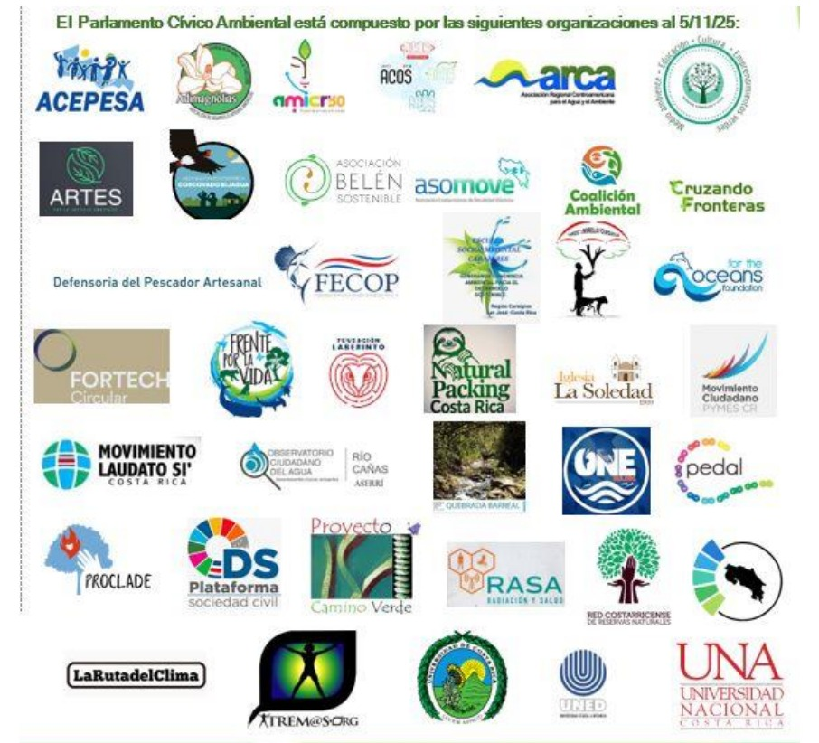
El Papa sobre la muerte: no es el final, sino parte del viaje hacia la eternidad
En una catequesis marcada por profundidad espiritual y un tono casi contemplativo, el Papa León XIV invitó hoy al mundo a mirar de frente aquello que más teme: la muerte. Lejos de ser un final oscuro —afirmó— es el umbral luminoso que Cristo abrió con su Resurrección, el paso que revela lo que el corazón humano siempre ha deseado: la vida plena y eterna.
Patricia Ynestroza - Ciudad del Vaticano – 09/12/2025
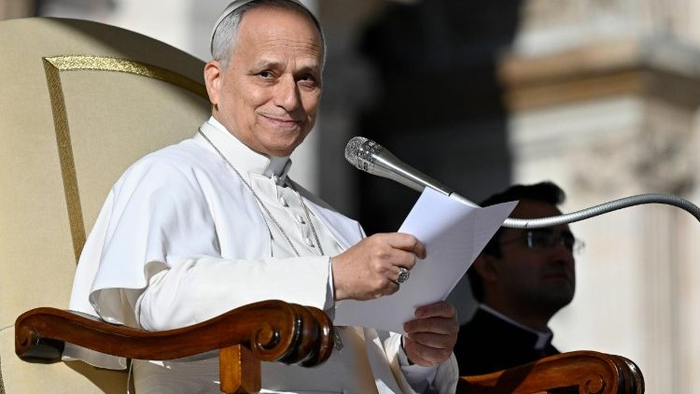
Un momento de la catequesis del Papa León XIV (@Vatican Media)

En la audiencia general de hoy, el Papa León XIV dedicó su catequesis a uno de los temas más universales y, a la vez, más evitados en la sociedad contemporánea: la muerte. En esta catequesis, el Papa ofreció una profunda meditación que busca devolver a la muerte su sentido espiritual y abrir al mundo a una visión más humana y más esperanzada del final de la vida.

Un acontecimiento natural y antinatural - El Pontífice comenzó señalando la paradoja que este misterio representa para el ser humano: un acontecimiento natural, pero percibido como profundamente antinatural debido al deseo de eternidad presente en todo corazón humano.

“Es natural porque todo ser vivo, en la tierra, muere. Es antinatural porque el deseo de vida y de eternidad que sentimos por nosotros mismos y por las personas que amamos nos hace ver la muerte como una condena, como un “contrasentido”.”

La muerte no es un tabú - León XIV se refirió a la tendencia actual a convertir la muerte en un tabú y a evitar los cementerios, lugares que —recordó— guardan viva la memoria de la esperanza cristiana de la resurrección.

“Una especie de tabú, un acontecimiento que debe mantenerse lejos; algo de lo que hablar en voz baja para no perturbar nuestra sensibilidad y tranquilidad.”
Mirar la muerte sin temor
Apoyándose en san Alfonso María de Ligorio, León XIV recordó que la muerte es una “gran maestra de vida” y que meditar sobre ella ayuda a discernir qué merece la pena y qué es efímero. “El paso por la tierra nos prepara para la eternidad”, afirmó, invitando a los fieles a no huir de esta reflexión.

“¿Qué es entonces la muerte? ¿Es realmente la última palabra sobre nuestra vida? Solo el ser humano se plantea esta pregunta, porque solo él sabe que debe morir. Pero ser consciente de ello no lo salva de la muerte, es más, en cierto sentido lo “carga” más que a cualquier otra criatura viviente.”
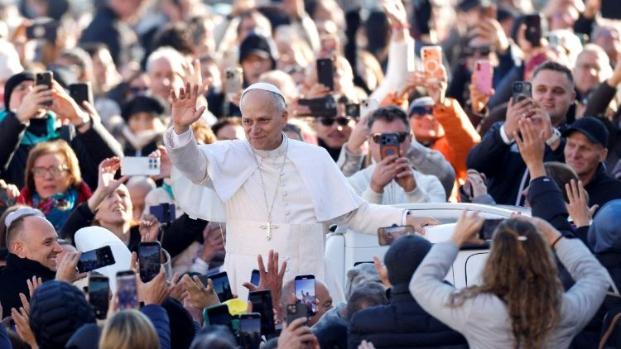
El Papa León XIV arropado por los fieles y peregrinos presentes en la Plaza

Cristo ha transformado la muerte para siempre - El Papa abordó también los debates actuales sobre el transhumanismo, que promueven la idea de una posible inmortalidad tecnológica. Ante ello preguntó: “¿Puede la ciencia vencer la muerte? Y si pudiera, ¿garantizaría una vida feliz?”. Subrayó que la respuesta cristiana va más allá de cualquier promesa tecnológica.

El centro de su mensaje llegó con la referencia a la Resurrección de Cristo, que —según explicó— transforma totalmente la comprensión de la muerte. “No se opone a la vida, sino que es su paso definitivo hacia la vida eterna”, dijo. Citando al evangelista san Lucas, evocó la luz que anticipa la mañana de Pascua como símbolo de la victoria de Cristo sobre las tinieblas de la muerte.

“la luz nueva de la Resurrección. Solo este acontecimiento puede iluminar plenamente el misterio de la muerte. A esta luz, y solo a ella, se hace verdadera la esperanza profunda del corazón humano: que la muerte no sea el final, sino el paso hacia la luz plena, hacia una eternidad feliz.”

Finalmente, León XIV invitó a los fieles a mirar la muerte con la confianza que brota de la Pascua: “Gracias al Resucitado, podemos llamarla ‘hermana’, como san Francisco. La esperanza de la resurrección nos libera del miedo a desaparecer y nos prepara para la alegría de la vida sin fin”.

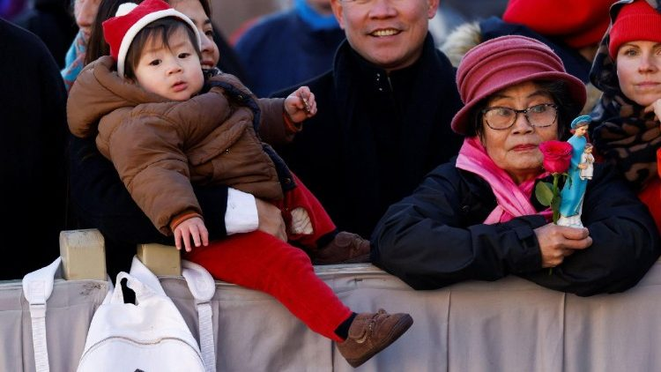
Fieles orientales presentes en la catequesis

Llamamiento del Papa --- El Papa ha expresado su profundo pesar por el renovado conflicto en la frontera entre Tailandia y Camboya:

"Estoy profundamente entristecido por la noticia del renovado conflicto a lo largo de la frontera entre Tailandia y Camboya; también ha habido víctimas entre los civiles y miles de personas se han visto obligadas a abandonar sus hogares. Expreso mi cercanía en la oración a estas queridas poblaciones y pido a las partes que cesen inmediatamente el fuego y retomen el diálogo."

El Papa a los educadores católicos en África: Dar esperanza a los jóvenes refugiados

En un mensaje firmado por el Cardenal Parolin a la Fundación Religiones y Sociedad, patrocinadora del Congreso Africano de Educación Católica en Nairobi del 4 al 7 de diciembre, León invita a reflexionar sobre cómo revitalizar los talentos ocultos de los jóvenes del continente. «La educación no es solo un trabajo, sino una misión evangelizadora», afirma el Pontífice, reafirmando la importancia de la familia, la solidaridad y el espíritu de sacrificio en la educación.
Antonella Palermo - Ciudad del Vaticano – 07/12/2025
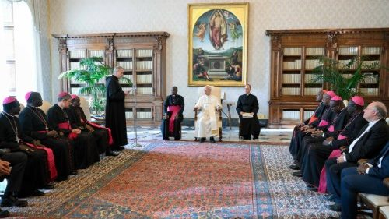
07/11/2025

Reavivar el deseo de futuro en los jóvenes africanos. Este es el núcleo del mensaje de León XIV, firmado por el cardenal secretario de Estado Pietro Parolin, enviado a monseñor Gabriel Sayaogo, copresidente de la Fundación Internacional para las Religiones y la Sociedad, con motivo del Congreso Africano de Educación Católica, celebrado en Nairobi, Kenia, del 4 al 7 de diciembre. El evento, titulado "La educación católica y la promoción de signos de esperanza en el contexto africano", se enmarcó en la visión de revitalizar una educación arraigada en Cristo. En el mensaje el Pontífice expresó su satisfacción por el compromiso con la promoción del Pacto Educativo, "tan querido por el Papa Francisco".

Dando esperanza a los jóvenes que huyen de África --- El Pontífice, quien recibió a la Fundación en audiencia en el Vaticano el 7 de noviembre, pocos días antes de la celebración del Jubileo de la Educación Mundial, enfatizó que el objetivo de la educación católica "no es solo formar 'mentes cultas', sino también 'corazones llenos' de amor y preocupación por los demás".

Reconociendo que los jóvenes son "la riqueza de África", León reiteró una de las prioridades de la educación: "Encontrar maneras de llegar a los jóvenes que asisten a nuestras escuelas y ayudarlos a mirar hacia el futuro con confianza". Citó su discurso a los Hermanos de las Escuelas Cristianas , específicamente la importancia de animarlos a "afrontar cada obstáculo con valentía, para que puedan dar lo mejor de sí mismos en la vida, según el plan de Dios". A continuación, abordó un aspecto amargo de la actualidad:

Muchos jóvenes, impulsados ​​por la desesperación, abandonan el continente, arriesgando sus vidas en busca de un futuro mejor. En esta dramática situación, podemos reflexionar sobre cómo reavivar en estos jóvenes africanos la convicción de que nada está perdido, siempre que estén acompañados por personas que les ayuden a descubrir sus talentos ocultos y a cultivar grandes ambiciones, inspirándose en los valores y recursos que abundan en África.

El Papa León XIV: Promuevan una educación católica de calidad en África
La mañana de este viernes, 7 de noviembre, el Santo Padre recibió en audiencia a los miembros de la Fundación Internacional Religión y Sociedad, dedicada a la educación y la ...
Despertar la solidaridad y el espíritu de sacrificio.

El Papa también se basa en su homilía para el Jubileo de las Familias, donde habló de la alianza matrimonial como el contexto en el que «se construye el futuro de los pueblos», gracias al poder unificador y reconciliador de Dios. Por lo tanto, salvaguardar la familia, considerándola «tal como la quiso el Creador y como la promueve la Iglesia», significa protegerla «de la amenaza de las ideologías destructivas que difunde nuestro mundo». En su mensaje, León XIV continúa con una reflexión sobre el liderazgo en África y propone aprovechar un par de cualidades que poseen los jóvenes africanos y que podrían desplegar a nivel institucional:

Hoy en día, muchos líderes políticos africanos se han formado en nuestras escuelas, pero la situación en el continente sigue siendo crítica en varios aspectos. Para afrontar estos desafíos, el Papa los invita a reavivar el sentido de la solidaridad y el espíritu de sacrificio en los jóvenes de nuestras instituciones, dos de las riquezas de su continente. Es esencial redescubrir estos valores, que la educación católica inculcará al formar personas que se preocupan por los demás y respetan el bien común.

La educación es una misión evangelizadora --- «La educación no es solo un trabajo», concluye el Papa, «sino una misión evangelizadora». Haciendo eco de un pasaje de su predecesor, quien, en el Día de África de hace dos años, se refirió a las nuevas generaciones como quienes pueden y deben ser verdaderos «embajadores de la paz», León XIV señala el camino: quienes participan en el proceso educativo deben trabajar para garantizar que quienes se confían a ellos se conviertan, a su vez, en los agentes «que el continente necesita para su desarrollo».

